Το Ποταμάκι
-Από πού είσαι ΠΟΤΑΜΑΚΙ;
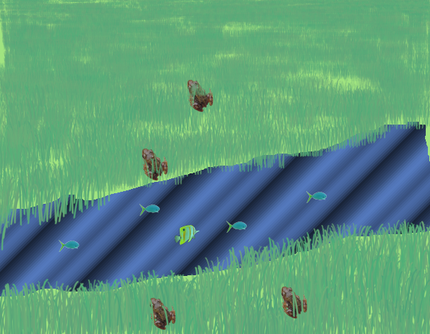
-Από κείνο το ΒΟΥΝΟ.
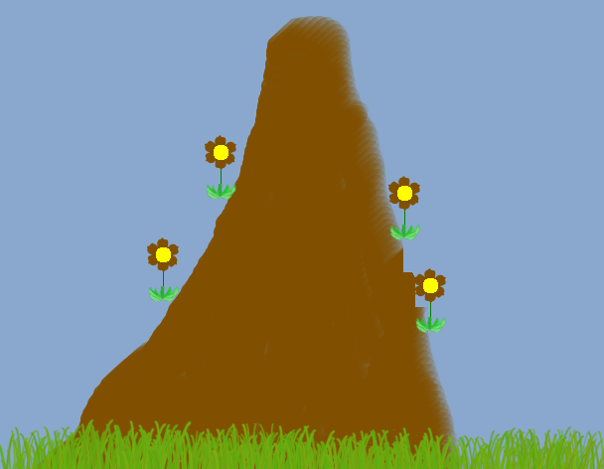
-Πως τον λέγαν τον παππού σου;
-ΣΥΝΝΕΦΟ στον ουρανό.
-Ποια είναι η μάνα σου;
-Η ΒΡΟΧΗ.
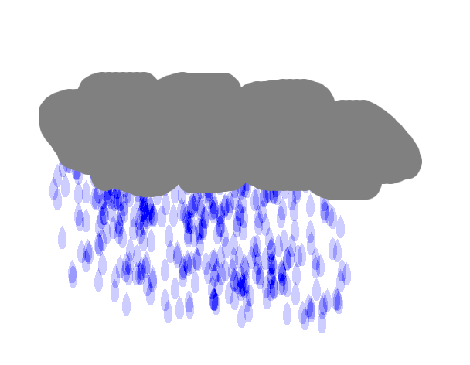
-Πως κατέβηκες στη χώρα;

- Τα χωραφάκια να ποτίσω και τους μύλους να γυρίσω

-Στάσου να σε δούμε λίγο ΠΟΤΑΜΑΚΙ μου καλό.

-Βιάζομαι πολύ να φύγω να ανταμώσω το ΓΙΑΛΟ.
